7 ОТДЕЛЬНАЯ ТАНКОВАЯ БРИГАДА
(г. Чебаркуль, Челябинская область)
ИСТОРИЧЕСКАЯ СПРАВКА
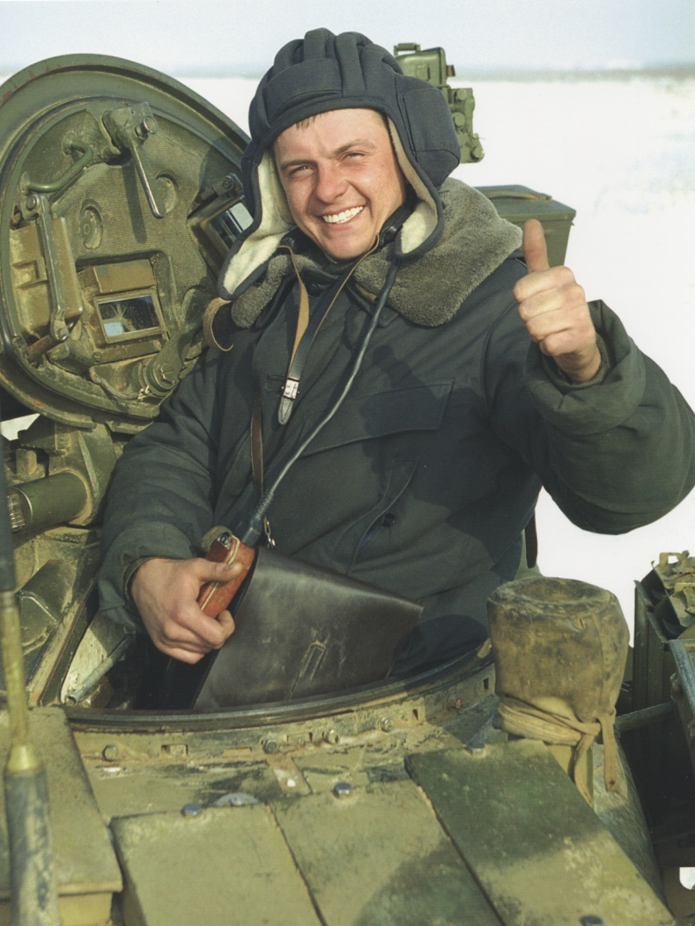
В соответствии с директивой ДГШ № 314/1/072 и приказа Командующего Войсками Округа №453/1/030 от 24 января 2009 года 7 отдельной танковой бригаде присвоено почетное наименование «Гвардейская танковая краснознаменная орденов Суворова, Кутузова, Александра Невского Оренбургская казачья бригада».
Полк был сформирован 18 августа 1941 года в городе Бийске Алтайского края, как 240 кавалерийский полк 73 кавалерийской дивизии.
Боевое крещение принял в октябре 1941 года в районе станицы Усть - СМедведская, а окончил боевые действия в мае 1945 года в городе Ратенов западнее Берлина.
За успешные боевые действия полку присвоено наименование Гвардейский и награжден четырьмя боевыми орденами.
в 1943 году за отличные боевые действия в глубоком рейде по тылам противника под Ворошиловградом, на направлении Черухино - Дебальцево полку присвоено наименование «ГВАРДЕЙСКИЙ». Указ Президиума Верховного совета СССР от 19 февраля 1943 года.
в 1945 году - за образцовое выполнение боевой задачи по разгрому немецких захватчиков при овладении городами Хелм и Люблин полк награжден орденом «КРАСНОГО ЗНАМЕНИ». Указ Верховного Cовета СССР от 19 февраля 1945 года.
в 1945 году за образцовое выполнение боевой задачи по разгрому немецких захватчиков при овладении городами Калиш и Лодзь полк награжден орденом «СУВОРОВА» 3 степени
в 1945 году за прорыв обороны немцев восточнее города Штандарт и овладении городами Бервальде, Темпельвурф, Хвелькенбург, Дранбург, Венгерин, Лабе, Фраинвальде, Шифелъбан, Регенвальде, Керлин полк награжден орденом «АЛЕКСАНДРА НЕВСКОГО».
в 1945 году за образцовое выполнение заданий командования в боях с немецкими захватчиками и овладении городами Ратенов и Потсдам полк награжден орденом «КУТУЗОВА» 3 степени.
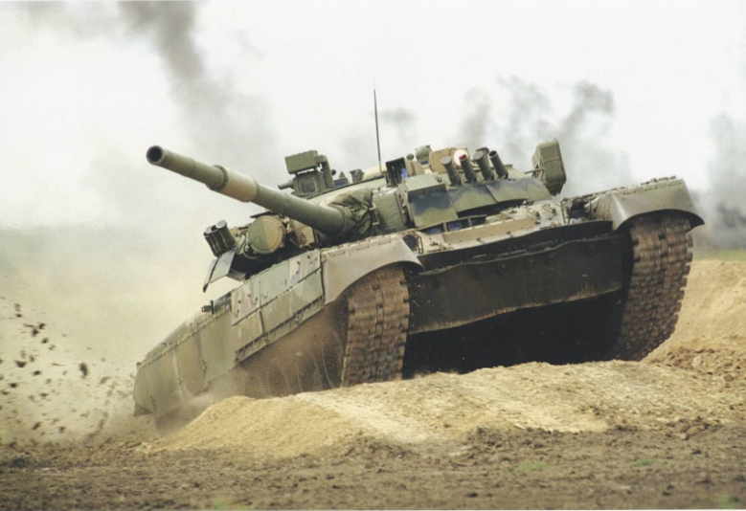
6 сентября 1945 года 55 гв. кавалерийский полк переформирован в 42 гв. механизированный полк 12 гв. механизированной дивизии.
В 1968 г. полк в составе 15 тд выполнял боевую задачу в Чехословакии.
В 1990 г. полк передислоцирован в г. Чебаркуль.
В 1994 г. полку присвоено наименование Оренбургский казачий полк.
С 15 июня 1994 года полк носит наименование
295 гвардейский Мотострелковый краснознаменный орденов Суворова, Кутузова, Александра Невского Оренбургский казачий полк. Приказом Министра обороны РФ № 036 от 15 июня 1994 года.
В 1996 году полк вошел в состав 34 мотострелковой дивизии.
В марте 2009 года преобразован в 7 отдельную танковую бригаду.

Гражданин России!
Военная служба по контракту
- дело настоящих мужчин!

Стань воином-контрактником в гвардейской танковой Краснознаменной орденов Суворова, Кутузова, Александра Невского Оренбургской казачьей бригаде (войсковая часть 89547), дислоцирующейся в городе Чебаркуле Челябинской области.
Вас ждет:
- Размещение в общежитии в комнатах на 4 человека.
- Ежемесячное ДОСТОЙНОЕ денежное довольствие и дополнительные денежные выплаты.
- Ежегодный отпуск не менее 30 суток.
- После 3-х лет военной службы участие в накопительно-ипотечной системе обеспечения жильем.
- Бесплатное медицинское обеспечение и санаторно-курортное лечение.
- Страховое обеспечение.
- Право поступления в Высшие учебные заведения вне конкурса.
Командование гвардейской танковой Краснознаменной
орденов Суворова, Кутузова, Александра Невского
Оренбургской казачьей бригады.
По вопросам приема на военную службу в войсковую часть 89547 обращаться в военные комиссариаты по месту жительства.

ИПОТЕКА
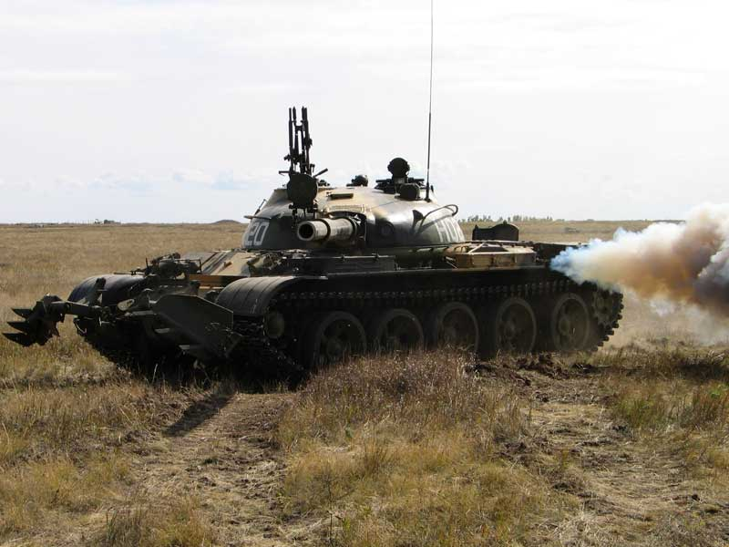
В накопительно-ипотечной системе жилищного обеспечения военнослужащих могут принимать участие сержанты и солдаты заключившие второй контракт о прохождении военной службы после 1 января 2005 года.
На каждого военнослужащего выделяется накопительные средства для приобретения жилья в размере 54 квадратных метров, исходя из расчета на 3 человек. Через 3-4 года военнослужащий может использовать накопленные средства для получения ипотечного кредита.
Право на использование накоплений наступает:
- При достижении общей продолжительности службы 20 и более лет.
- При увольнении военнослужащего, общая продолжительность военной службы которого составит 10 и более лет по следующим основаниям:
а) при достижении предельного возраста пребывания на военной службе;
б) по состоянию здоровья - в связи с признанием военно-врачебной комиссией не годным или ограниченно годным к военной службе;
в) в связи с организационно-штатными мероприятиями;
г) по семейным обстоятельствам, предусмотренными законодательством РФ об воинской обязанности и военной службе
3. В связи с гибелью или смертью военнослужащего.

СОЦИАЛЬНЫЕ ГАРАНТИИ И КОМПЕНСАЦИИ, ПРЕДОСТАВЛЯЕМЫЕ ВОЕННОСЛУЖАЩИМ, ПРОХОДЯЩИМ ВОЕННУЮ СЛУЖБУ ПО КОНТРАКТУ
Государство гарантирует военнослужащим, проходящим военную службу по контракту, увеличение количества гарантий и размера компенсаций в соответствии с полученной квалификацией и сроком военной службы, который рассчитывается с учетом общей продолжительности военной службы (в календарном исчислении плюс в льготном исчислении). Время прохождения военной службы военнослужащими на воинских должностях, связанных с повышенной опасностью для жизни и здоровья, засчитывается в специальный трудовой стаж при установлении пенсии по старости в связи с особыми условиями труда или пенсии за выслугу лет.
ДЛЯ ВОЕННОСЛУЖАЩИХ ПО КОНТРАКТУ УСТАНОВЛЕНЫ СОЦИАЛЬНЫЕ ГАРАНТИИ И КОМПЕНСАЦИИ:
- обеспечение служебным жилым помещением по нормам и в порядке, определенном федеральным органом исполнительной власти, в котором предусмотрена военная служба, либо выплата денежной компенсации за наем жилого помещения по установленным нормам;
- ежемесячное денежное довольствие и единовременные выплаты, выплата денежного вознаграждения за службу в частях постоянной готовности в повышенных размерах, компенсации взамен продовольственного пайка;
- гарантированные государством страховые гарантии социальные гарантии и компенсации членам семей военнослужащих, потерявших кормильца;
- бесплатное медицинское обеспечение;
- обеспечение вещевым имуществом по установленным нормам;
- гарантированный основной отпуск до 45 суток, предоставление дополнительных отпусков;
- предоставление права на внеконкурсное поступление и получение бесплатного высшего или среднего профессионального образования после трех лет военной службы.

ОБЕСПЕЧЕНИЕ ЖИЛЬЕМ
Военнослужащим, проходящим военную службу по контракту, и совместно проживающим с ними членам их семей предоставляются не позднее трехмесячного срока со дня прибытия на новое место военной службы служебные жилые помещения.
Военнослужащим, обеспечиваемым служебными жилыми помещениями, по достижении общей продолжительности военной службы 20 лет и более, а при увольнении с военной службы по достижении ими предельного возраста пребывания на военной службе, состоянию здоровья или в связи с организационно-штатными мероприятиями при общей продолжительности военной службы 10 лет и более, предоставляются в собственность жилые помещения по избранному постоянному - месту жительства.
В случае отсутствия указанных жилых помещений, воинские части арендуют жилые помещения или по желанию военнослужащих, ежемесячно выплачивают им денежную компенсацию за наем (поднаем) жилых помещений.
При совместном проживании с военнослужащим трех и более членов семьи размер указанной денежной компенсации повышается на 50 процентов.
Выплата денежной компенсации военнослужащим и членам их семей, а также членам семей военнослужащих, погибших (умерших) в период прохождения военной службы, осуществляется ежемесячно за счет и в пределах средств, предусматриваемых на указанные цели в федеральном бюджете Министерству обороны Российской Федерации.
Сержанты (старшины) и солдаты по достижении ими 3 лет военной службы по первому контракту приобретают право на участие в накопительно-ипотечной системе обеспечения жильем.

ДЕНЕЖНОЕ ДОВОЛЬСТВИЕ И ДОПОЛНИТЕЛЬНЫЕ ВЫПЛАТЫ
Оклад месячного денежного содержания военнослужащих состоит из оклада по воинской должности и оклада по воинскому званию, которые начисляются и выдаются ежемесячно. Помимо оклада денежного содержания военнослужащим производятся дополнительные выплаты, учитывающие профессиональное мастерство и особые условия прохождения военной службы (надбавка за выслугу лет, ЕДВ по окончании календарного года, квартальная премия, ежемесячное денежное поощрение в размере оклада по воинской должности, надбавка за сложность и напряженность, надбавка за особые условия боевой подготовки).
Процентная надбавка за выслугу лет:

Период службы | Размер надбавки (%)
до полугода | нет
от полугода до 1 года | 5%
от 1 до 2 лет | 10%
от 2 до 5 лет | 25%
от 5 до 10 лет | 40%
от 10 до 15 лет | 45%
от 15 до 20 лет | 50%
от 20 до 22 лет | 55%
от 22 до 25 лет | 65%
25 лет и более | 70%
Дополнительные выплаты:
- Единовременное денежное вознаграждение по итогам календарного (учебного) года по решению командира воинской части в размере не менее трех окладов денежного содержания.
- Премия за образцовое выполнение воинского долга в размере до трех окладов денежного содержания в год.
- Материальная помощь в размере не менее двух окладов денежного содержания в год.
- Подъемное пособие в размере двух окладов денежного содержания на военнослужащего, одного оклада денежного содержания на супруга и половины оклада денежного содержания на каждого члена семьи военнослужащего (выплачивается при переезде на новое место службы в другой населенный пункт).
- В соответствии с постановлением Правительства РФ 2003 года № 523, военнослужащим, проходящим военную службу по контракту на должностях, подлежащих замещению солдатами и сержантами, выплачивается денежная компенсация на санаторно-курортное лечение и компенсация проезда в отпуск.
6. Ежемесячные надбавки за особые условия боевой подготовки некоторым категориям военнослужащих, проходящим воинскую службу по контракту в воинских частях постоянной боевой готовности, переводимых на новый способ комплектования.
7. Выплата (в виде единовременного пособия) на обзаведение имуществом первой необходимости в размере до 12 окладов месячного денежного содержания в одном из следующих случаев:
- в течение 3 месяцев со дня назначения на воинскую должность при заключении военнослужащими, проходящими службу по призыву, или гражданами, поступающими на военную службу по контракту, первого контракта о прохождении военной службы на срок 5 лет и более;
- в течение 3 месяцев со дня заключения первого брака.

СТРАХОВЫЕ ГАРАНТИИ
Военнослужащие подлежат обязательному государственному личному страхованию за счет средств федерального бюджета. Страховые суммы выплачиваются при наступлении страховых случаев в следующих размерах:
- В случае гибели (смерти) военнослужащего в период прохождения военной службы, либо до истечения одного года после увольнения с военной службы вследствие увечья (ранения, травмы, контузии) или заболеваний, полученных в период прохождения военной службы 25 окладов каждому члену его семьи;
в случае установления военнослужащему инвалидности в период прохождения военной службы, либо до истечения одного года после увольнения с военной службы вследствие увечья (ранения, травмы, контузии) или заболеваний, полученных в период прохождения военной службы:
инвалиду I группы - 75 окладов
инвалиду II группы - 50 окладов
инвалиду III группы - 25 окладов
в случае получения военнослужащим в период прохождения военной службы тяжелого увечья (ранения, травмы, контузии) - 10 окладов, легкого увечья (ранения, травмы, контузии) - 5 окладов.
- В случае гибели (смерти) военнослужащих, наступившей при исполнении ими обязанностей военной службы, либо их смерти, наступившей вследствие увечья (ранения, травмы, контузии) или заболеваний, полученных в период прохождения военной службы до истечения одного года после увольнения с военной службы, членам их семей выплачивается в равных долях единовременное пособие в размере 120 окладов денежного содержания, установленных на день выплаты пособия.
При досрочном увольнении военнослужащих, проходящих военную службу по контракту, с военной службы в связи с признанием их негодными к военной службы вследствие увечья (ранения, травмы, контузии) или заболеваний, полученных в период прохождения военной службы, им выплачивается единовременное пособие в размере 60 окладов денежного содержания, установленных на день выплаты пособия.

МЕДИЦИНСКОЕ ОБЕСПЕЧЕНИЕ
Военнослужащие имеют право на бесплатную медицинскую помощь, в том числе на изготовление и ремонт зубных протезов (за исключением протезов из драгоценных металлов и других дорогостоящих материалов), бесплатное обеспечение лекарствами, изделиями медицинского назначения по рецептам врачей в медицинских, военно-медицинских учреждениях.
Военнослужащие, проходящие военную службу по контракту (за исключением военнослужащих, проходящих военную службу по контракту в соединениях и воинских частях постоянной готовности на должностях, подлежащих комплектованию солдатами, матросами, сержантами и старшинами, и поступивших на военную службу по контракту после 1 января 2004 года) и члены семей военнослужащих во время отпуска, но не более одного раза в год, обеспечиваются санаторно-курортным лечением и организованным отдыхом в санаториях, домах отдыха, пансионатах, детских оздоровительных лагерях, на туристских базах Министерства обороны Российской Федерации
Указанные военнослужащие оплачивают 25 процентов, а члены их семей - 50 процентов стоимости путевки, за исключением случаев, когда в соответствии с федеральными законами и иными нормативными правовыми актами Российской Федерации определены иные условия оплаты. При этом указанным военнослужащим ежегодно независимо от приобретения путевки выплачивается денежная компенсация на самого военнослужащего и на супруга военнослужащего - гражданина и каждого его несовершеннолетнего ребенка.
Военнослужащим, проходящим военную службу по контракту в соединениях и воинских частях постоянной готовности на должностях, подлежащих комплектованию солдатами, матросами, сержантами и старшинами, и поступившим на военную службу по контракту после 1 января 2004 года, вместо ежегодного обеспечения санаторно-курортным лечением и организованным отдыхом выплачивается ежемесячная денежная компенсация за санаторно-курортное лечение и для проезда к месту проведения отпуска и обратно
Военнослужащие, проходящие военную служб у по контракту (за исключением военнослужащих, проходящих военную службу по контракту в соединениях и воинских частях постоянной готовности на должностях, подлежащих комплектованию солдатами, матросами, сержантами и старшинами, и поступивших на военную службу по контракту после 1 января 2004 года), получившие увечье (ранение, травму, контузию) или заболевание при исполнении ими обязанностей военной службы, после госпитального лечения имеют право на внеочередное получение путевок в санаторно-курортные и оздоровительные учреждения Министерства обороны Российской Федерации.
Военнослужащим, проходящим военную служб) по контракту, для оплаты стоимости путевок их детей школьного возраста (до 15 лет включительно) в организации отдыха и оздоровления детей, открытые в установленном порядке на территории Российской Федерации, производится выплата в порядке и размерах, определяемых приказом Министра обороны Российской Федерации 2005 г. № 257. Указанные выплаты производятся исключительно в случаях, если путевки в организации отдыха и оздоровления детей не могут быть предоставлены в порядке, предусматриваемом нормативными правовыми актами Российской Федерации для детей застрахованных граждан с привлечением средств Фонда социального страхования Российской Федерации.

ПРАВО НА ОТДЫХ
Военнослужащим, проходящим военную службу по контракту в соединениях и воинских частях постоянной готовности предоставляется не менее одних суток отдыха еженедельно, остальным военнослужащим, проходящим военную службу по контракту, предоставляется не менее одних суток отдыха еженедельно, но не менее шести суток отдыха в месяц. При привлечении к исполнению обязанностей военной службы в выходные и праздничные дни, отдых предоставляется в другие дни недели.
Военнослужащим ежегодно предоставляется основной отпуск, продолжительность которого зависит от общей продолжительности военной службы и составляет:
при выслуге менее 10 лет - 30 суток
при выслуге 10 лет и более - 35 суток
при выслуге 15 лет и более - 40 суток
при выслуге более 20 лет - 45 суток
Продолжительность основного отпуска военнослужащих увеличивается на количество суток, необходимое для проезда к месту использования отпуска и обратно, но не менее одних суток в один конец. Если основной отпуск военнослужащим предоставлен по частям, то время, необходимое для проезда к месту использования отпуска и обратно, предоставляется один раз.
Военнослужащему может быть в ряде случаев предоставлен отпуск по личным обстоятельствам на срок до 10 суток.
Законодательно закреплено право супругов военнослужащих на получение по месту их работы отпуска одновременно с отпуском военнослужащих. При этом продолжительность отпуска супругов военнослужащих может быть по их желанию равной продолжительности отпуска военнослужащих. Часть отпуска супругов военнослужащих, превышающая продолжительность ежегодного отпуска по основному месту их работы, предоставляется без сохранения заработной платы.

ВОИН! За свою верную службу ты один в
государстве имеешь право на получение этих льгот.
Служба по контракту - твой шанс на достойную
жизнь.

